Macska napközi nyilvántartás

Az oldal segítségével macskák számára fenntartott napközik és az ezeket igénybe vevő macskák adatait tárolhatjuk.

A legelső oldalon a napközik adatai láthatók. Az oldal tetején található két gombbal tudunk váltani a napközik és macskák között. A napközikhez tartozik egy név, tulajdonos és kapacitás, valamint a lakók. Ha a megtekint gombra kattintunk akkor egy új ablakban megjelenik az adott napközi lakóinak listája. Ehhez a listához hozzá is tudunk adni új elemet.

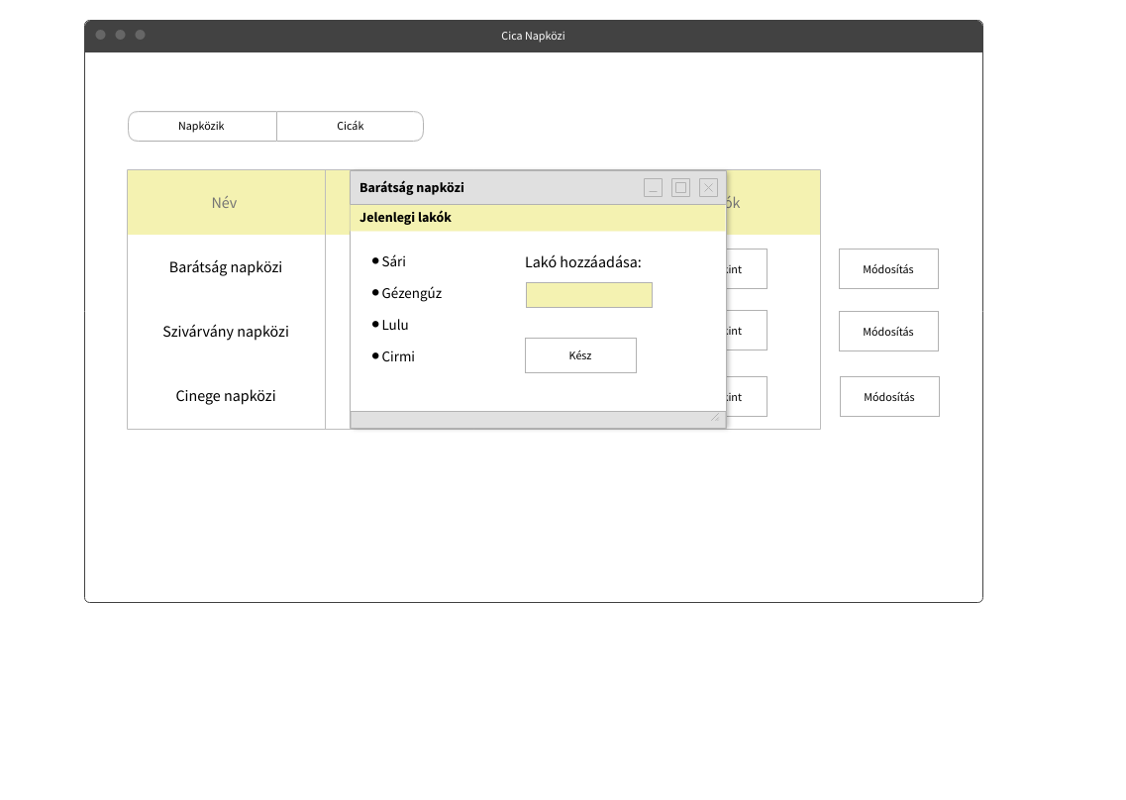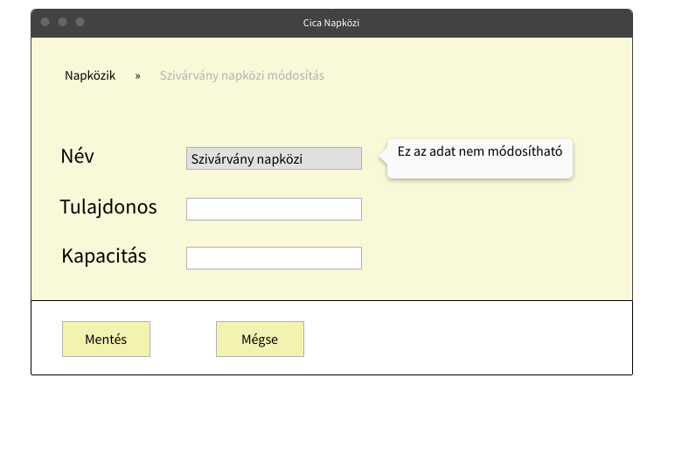A napközik adatait módosítani is tudjuk, ehhez csak a módosítás gombra kell kattintani. Ekkor egy új oldalra kerülünk ahol a név kivételével tetszőlegesen módosíthatjuk az adatokat.

A cicák oldalra navigálva megtekinthetjük a macskák adatait.Róluk nyilvántartjuk a nevüket, súlyukat, kedvenc ételüket, és hogy barátságosak-e. Itt is van lehetőségünk az adatok módosítására, továbbá törölhetünk is a nyilvántartásból macskát, vagy éppen újat vehetünk fel.

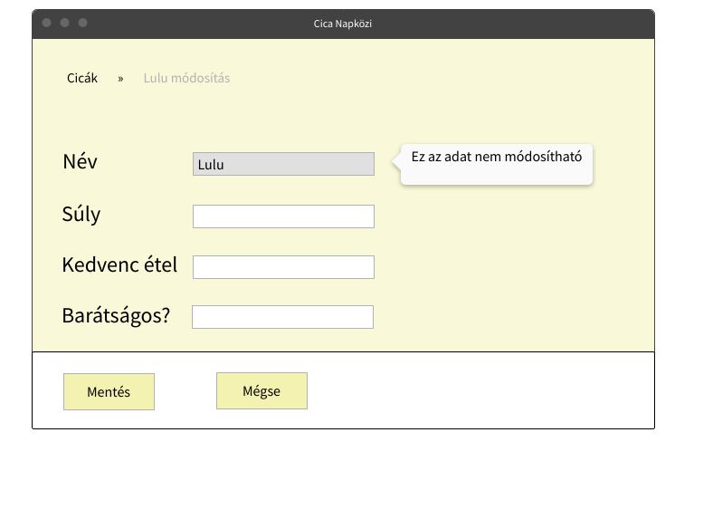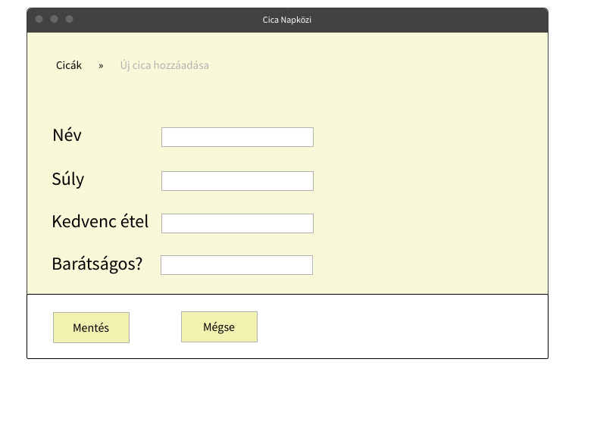

Macska adatainak módosítása

Új macska hozzáadása